# Git提交代码到远程仓库

 1.设置用户名

git config --global user.name '仓库名'

2.设置用户名邮箱

git config --global user.email 'matchlessherovip@163.com'

3.查看设置

git config --list

4.初始化

git init

5.查看状态

git status

6.创建文件

touch test.java

7.将文件添加到暂存区

git add test.java

8.将文件添加到仓库

git commit -m'描述信息'

8.1将本地仓库代码提交到远程仓库

git push

         1.先从远程仓库中clone代码到本地

         git clone https://github.com/MatchlessHeroVIP/ssmtest.git

9.向文件中写内容

 vi或者是vim test.java

10.查看文件内容

cat test.java

11.删除文件

rm -rf test.java

12.将文件从暂存区中删除

git rm test.java

13.将文件从仓库中删除

git commit -m'描述消息'

14.查看设置

git config --list

15.查看当前文件夹里的文件

ls

16.设置权限问题

将.git/config里的

[remote "origin"]

   url = https://github.com/用户名/仓库名.git

修改为：

[remote "origin"]

   url = https://用户名:密码@github.com/用户名/仓库名.git

==================================================================

17、将本地仓库关联到GitHub仓库上

执行：git remote add origin https://github.com/heidao10duan/myLrose

18、将GitHub仓库更新到本地

执行：git pull origin master

说明：因为可能GitHub仓库上可能有些变更，需要先同步到本地，才能将本地的改变提交到GitHub仓库上

19、将本地仓库同步到GitHub仓库

执行：git push origin master

解决github里的readme文件没有下载下来的问题

$ git pull --rebase origin master

然后执行

git push origin master

即可成功把本地的文件都上传到github上面去了。

20.此时再去github网站上也就可以看到对应文件了

# [Git 中 SSH key 生成步骤](https://www.cnblogs.com/horanly/p/6604104.html)

由于本地Git仓库和GitHub仓库之间的传输是通过SSH加密的，所以必须要让github仓库认证你SSH key，在此之前，必须要生成SSH key。

第1步：创建SSH Key。在windows下查看[c盘->用户->自己的用户名->.ssh]下是否有id_rsa、id_rsa.pub文件，如果没有需要手动生成。  
打开git bash，在控制台中输入以下命令。

$ ssh-keygen -t rsa -C "youremail@example.com"

密钥类型可以用 -t 选项指定。如果没有指定则默认生成用于SSH-2的RSA密钥。这里使用的是rsa。

同时在密钥中有一个注释字段，用-C来指定所指定的注释，可以方便用户标识这个密钥，指出密钥的用途或其他有用的信息。所以在这里输入自己的邮箱或者其他都行。

输入完毕后程序同时要求输入一个密语字符串(passphrase)，空表示没有密语。接着会让输入2次口令(password)，空表示没有口令。3次回车即可完成当前步骤，此时[c盘>用户>自己的用户名>.ssh]目录下已经生成好了。

第2步：登录github。打开setting->SSH keys，点击右上角 New SSH key，把生成好的公钥id_rsa.pub放进 key输入框中，再为当前的key起一个title来区分每个key。

注意：复制id_rsa.pub直接用记事本打开复制就好了，上传代码到GitHub之前要记得git pull，将远程库中代码同步到本地代码仓库，然后再git add \ git commit -m “备注信息”\git push origin master

到本地项目文件夹右键选择git bash here

[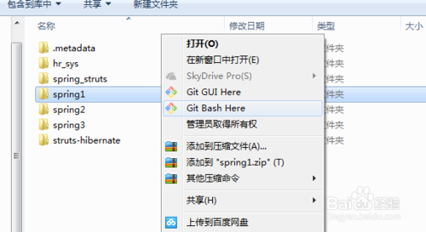](http://jingyan.baidu.com/album/48b558e3090a907f38c09a20.html?picindex=1)

输入个人信息(代码提交者)

git config --global user.name "xxxx"

git config --global user.email xxxxx@qq.com

[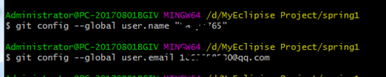](http://jingyan.baidu.com/album/48b558e3090a907f38c09a20.html?picindex=2)

在本地项目目录创建本地仓库

 git init

输入命令后项目目录会有一个隐藏的.git文件夹

上传所有代码到本地仓库

git add .

[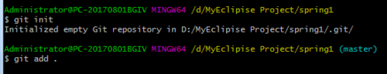](http://jingyan.baidu.com/album/48b558e3090a907f38c09a20.html?picindex=3)

这样就把代码上传到本地仓库了

 git commit -m "initial commit"

[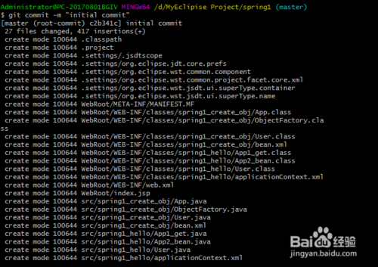](http://jingyan.baidu.com/album/48b558e3090a907f38c09a20.html?picindex=4)

上传代码到github

 3.1新建repository

注意复制红圈标记的地址

[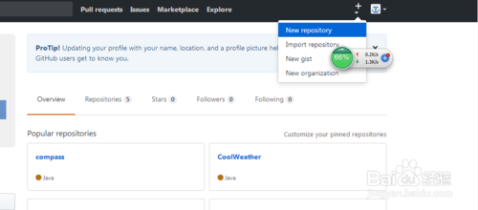](http://jingyan.baidu.com/album/48b558e3090a907f38c09a20.html?picindex=5)

[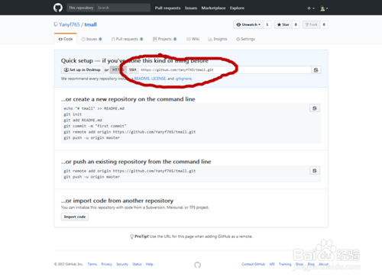](http://jingyan.baidu.com/album/48b558e3090a907f38c09a20.html?picindex=6)

6

关联本地仓库并上传代码

git remote add origin https://github.com/Yanyf765/hr_sys.git（上步骤复制的地址）

git push origin master

[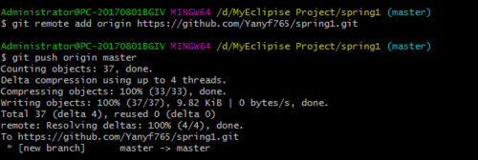](http://jingyan.baidu.com/album/48b558e3090a907f38c09a20.html?picindex=7)